**KATA PENGANTAR**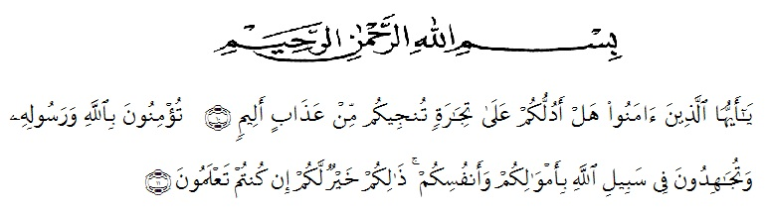

Artinya : Hai orang-orang yang beriman, maukah kamu Aku tunjukan suatu perniagaan yang dapat menyelamatkan kamu dari azab yang pedih? (Yaitu) kamu beriman kepada Allah dan Rasul-Nya dan berjihad di jalan Allah dengan harta dan jiwamu. Itulah yang lebih baik bagi kamu jika kamu mengetahui. (Al-Qur’an Surah As-Shaff Ayat 10-11).

Segala puji syukur penulis ucapkan kepada Tuhan Yang Maha Esa atas rahmat dan karunia-Nya sehingga penulis dapat melaksanakan penelitian dan menyelesaikan penulisan bahan skripsi ini dengan judul “Analisis Kadar Protein Beberapa Jenis Susu Tinggi Protein Dengan Metode Kjeldahl Dan Spektrofotometri Visible” sebagai syarat memperoleh gelar Sarjana Farmasi pada Fakultas Farmasi Universitas Muslim Nusantara Al Washliyah Medan.

Pada kesempatan ini penulis mengucapkan terimakasih yang sebesar-besarnya kepada Bapak Agus Triono dan Ibu Siti Aisah selaku orangtua saya sehingga penulis dapat menyelesaikan penulisan skripsi ini.

Penulis juga menyampaikan terimakasih kepada Ibu Anny Sartika Daulay, S.Si., M.Si selaku pembimbing yang memberi masukan, saran dan motivasi kepada penulis, ucapan terimakasih juga kepada bapak Dr. Ridwanto, M.Si dan ibu apt. Rafita Yuniarti, S.Si., M.Kes sebagai dosen penguji yang telah memberikan masukan dan saran.

Pada kesempatan ini penulis juga mengucapkan terimakasih yang sebesar-besarnya kepada:

1. Bapak Dr. H. Firmansyah, M.Si Selaku Rektor Universitas Muslim Nusantara Al Washliyah Medan.
2. Ibu apt. Minda Sari Lubis, S. Farm., M.Si. Selaku Dekan Fakultas Farmasi Universitas Muslim Nusantara Al Washliyah Medan.
3. Ibu Rafita Yuniarti, S.Si., M. Kes. Selaku Wakil Dekan Fakultas Farmasi Universitas Muslim Nusantara Al Washliyah Medan.
4. Ibu apt. Zulmai Rani, S.Farm., M.Farm. Selaku Ketua Program Studi Sarjana Farmasi Universitas Muslim Nusantara Al Wahliyah Medan.
5. Ibu Anny Sartika Daulay, S.Si., M.Si. Selaku Kepala Laboraturium Farmasi Terpadu Universitas Muslim Nusantara Al Washliyah Medan.
6. Bapak Ibu staf pengajar Fakultas Farmasi UMN Al Washliyah Medan yang telah mendidik dan membina penulis hingga dapat menyelesaikan pendidikan.

Penulis menyadari bahwa bahan skripsi ini masih banyak kekurangan, oleh karena itu dengan segala kerendahan hati, penulis menerima kritik dan saran yang bersifat membangun demi kesempurnaan bahan skripsi ini.

Akhirnya penulis ucapkan terimakasih kepada semua pihak yang telah membantu yang tidak disebutkan satu persatu dalam penulisan bahan skripsi ini. Semoga bahan skripsi ini bermanfaat bagi ilmu pengetahuan pada umumnya dan bidang farmasi khususnya.

Medan, Juli 2024

Penulis

Adelya Syahfitri